From: Inga Tapiņa <Inga.Tapina@varam.gov.lv>
Sent: Tuesday, November 30, 2021 1:43 PM
To: Iveta Rieksta <Iveta.Rieksta@vzd.gov.lv>
Cc: Edvīns Kāpostiņš <Edvins.Kapostins@varam.gov.lv>; Ilze Aigare <Ilze.Aigare@varam.gov.lv>
Subject: RE: MKN VSS-848

Labdien!
Esam iepazinušies ar Valsts zemes dienesta izteikto viedokli par Ministru kabineta noteikumu projektu "Noteikumi par zaudējumiem, kas rodas, nodrošinot piekļuvi iekšzemes publiskajiem ūdeņiem, jūras piekrastes joslai un īpaši aizsargājamām dabas teritorijām" (VSS-848) (turpmāk – noteikumu projekts), un izskatījuši Tieslietu ministrijas sagatavoto likumprojektu "Grozījumi Apgrūtināto teritoriju informācijas sistēmas likumā" (21-TA-335). Atvainojamies, ka VARAM viedoklis par likumprojektu netika sniegts līdz 26.11.2021. Ņemot vērā 2021. gada 3. novembra starpministriju sanāksmē par noteikumu projektu panākto vienošanos, ka nepieciešams precizēt Apgrūtināto teritoriju informācijas sistēmas likuma 7. panta 12. punkta m) apakšpunkta redakciju, lūdzam to izteikt sekojošā redakcijā:
“m) gājēju celiņiem un transportlīdzekļu stāvvietām, ko pašvaldība noteikusi, lai nodrošinātu piekļuvi publiskajiem ūdeņiem un īpaši aizsargājamām dabas teritorijām”
Apakšpunkta redakcija izriet no Zemes pārvaldības likuma 6.pantā noteiktā uzdevuma pašvaldībām nodrošināt piekļuvi iekšzemes publiskajiem ūdeņiem un īpaši aizsargājamām dabas teritorijām, kā arī no Aizsargjoslu likuma 36.panta piekto daļas.
Pamatojoties uz minēto, atbilstoši tiks precizēta noteikumu projekta anotācijas IV sadaļas 1.punkts.

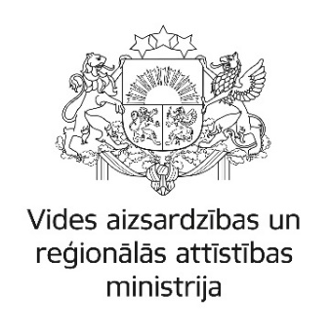

Inga Tapiņa
Vecākā eksperte
Zemes pārvaldības un plānojumu uzraudzības nodaļa
Telpiskās plānošanas un zemes pārvaldības departaments
Vides aizsardzības un reģionālās attīstības ministrija
67026519
inga.tapina@varam.gov.lv
www.varam.gov.lv

Šis e-pasts un tā pielikumā esošie dokumenti var saturēt ierobežotas pieejamības informāciju, cita starpā fizisko personu datus, kas adresēta tikai tā saņēmējam un izmantojama tikai leģitīmiem mērķiem. Ja esat saņēmis šo e-pastu kļūdas dēļ, vai nav pamatota mērķa ierobežotas pieejamības informācijas, cita starpā fizisko personu datu, apstrādei, Jums nav tiesību izmantot vai pārsūtīt šajā e-pastā un tam pievienotajos dokumentos ietverto informāciju. Šādā gadījumā nekavējoties neatgriezeniski izdzēsiet šo e-pastu.

